МЕСТЬ ПО-СИЦИЛИЙСКИ
ТЗ НА ПЕРСОНАЖА

ПРИМЕЧАНИЕ

- Курц у нас уже создан. Необходимо поменять ему позу!

- Убрать головной убор и создать все готовые эмоции (без грязи) без фуражки!

- Автомат убрать!


Имя: Курц

Возраст: 38 лет

Рост: 178 см

Тип телосложения: Мезоморфный.

Отличительные черты внешности: Отличительных черт внешности не имеется.


ВНЕШНОСТЬ (ПРИМЕР)
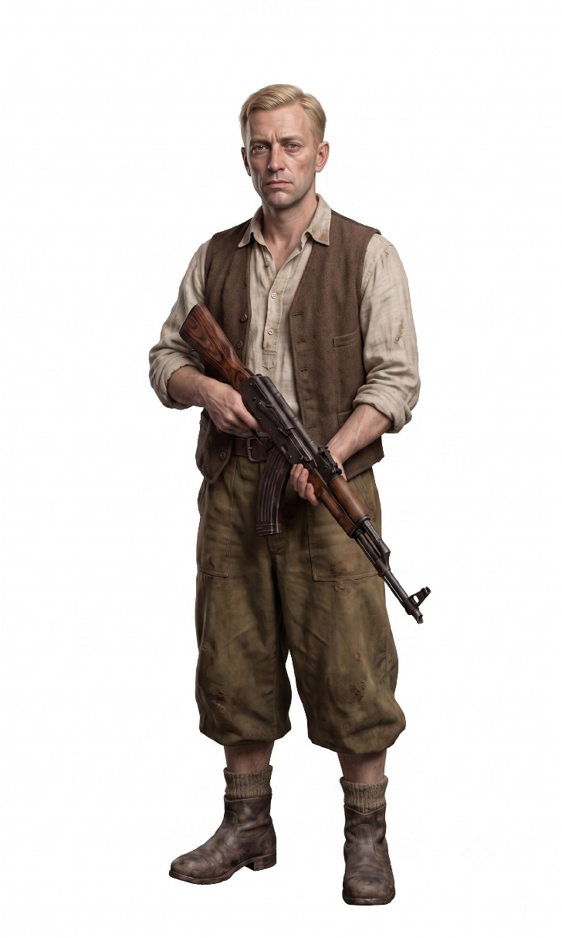  РЕФЕРЕНС ОДЕЖДЫ И ПРИЧЕСКИ | 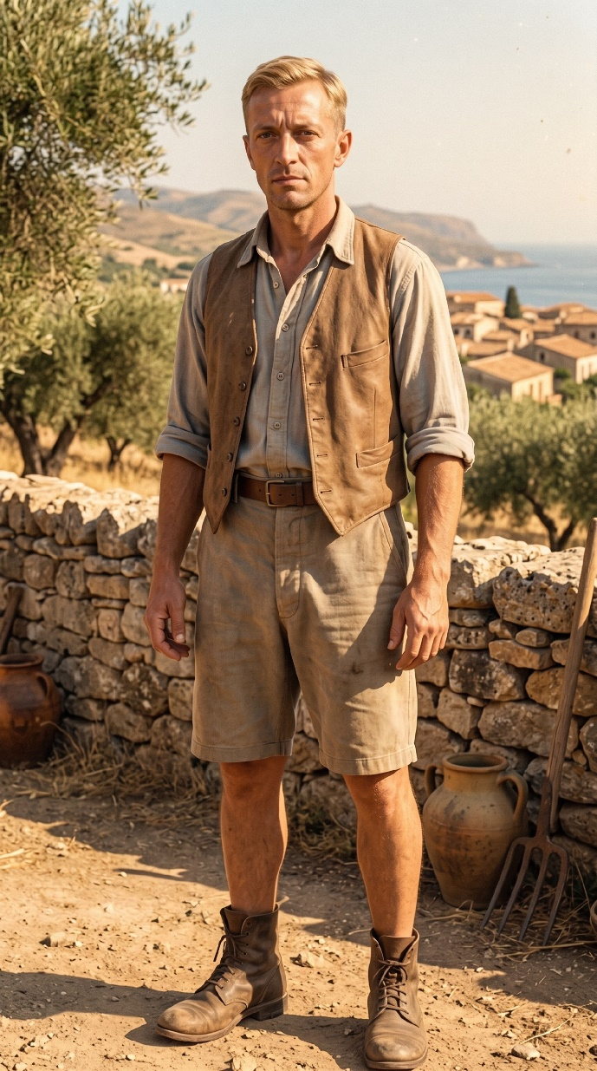  РЕФЕРЕНС ОДЕЖДЫ И ПРИЧЕСКИ


ПОЛОЖЕНИЕ ТЕЛА
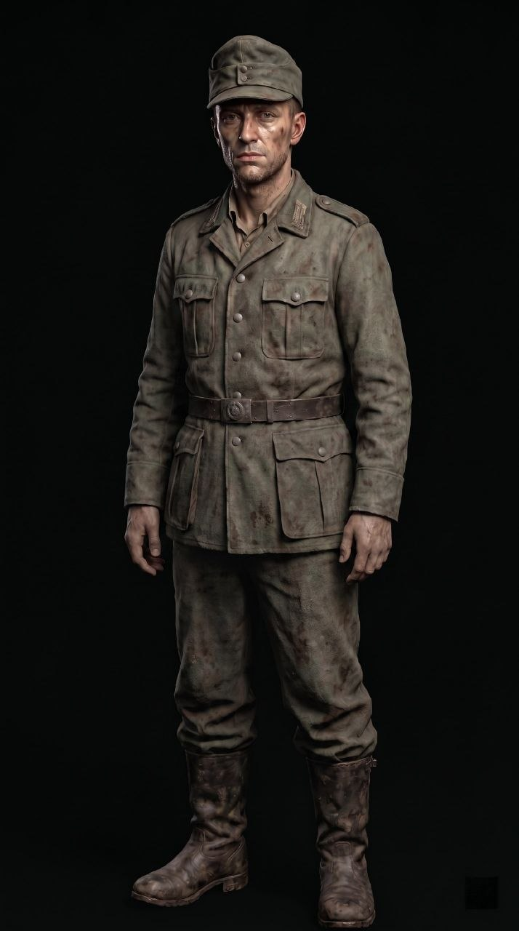

 ЭМОЦИИ

ВСЕ ТЕ ЖЕ, ЧТО УЖЕ СОЗДАНЫ!

 ОДЕЖДА И ПРЕДМЕТЫ

ПОБЛИЖЕ ОДЕЖДУ И ПРЕДМЕТЫ МОЖНО ПОСМОТРЕТЬ В ПАПКЕ С ПЕРСОНАЖЕМ НА ГУГЛ ДИСКЕ!

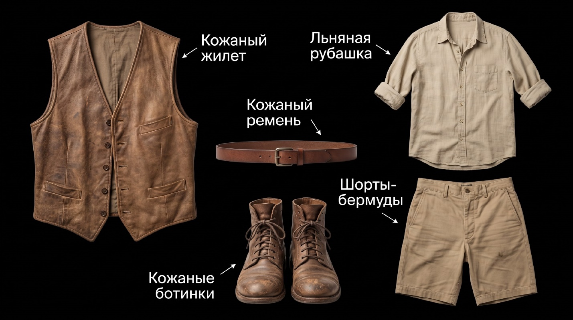

 ТЕЛО ОТДЕЛЬНО ОТ ОДЕЖДЫ И ВОЛОС: ДА!

ПЕРСОНАЖ КЛЮЧЕВОЙ! ТЕЛО ДЛЯ НЕГО НУЖНО! ОН БУДЕТ ПОЯВЛЯТЬСЯ ДО КОНЦА ИСТОРИИ!

